Nguyễn Thanh Tùng

* Xây dựng CSDL : Khách hàng, dịch vụ , đồ dùng, phòng, phiếu thuê phòng
* Xây dựng modul chính trỏ tới các modul con
* Ghép các modul , Kiểm thử chương trình

Lê Hải Sơn

-Xây dựng modul quản lý đồ dùng (Thêm, sửa, Xóa)

Nguyễn Thế Công

-Xây dựng modul quản lý khách hàng

-Xây dựng modul Thanh toán (Chi tiết phiếu thuê)

(Tất cả làm trong 1 form có thể thay đổi vị trí không thay đổi nội dung)

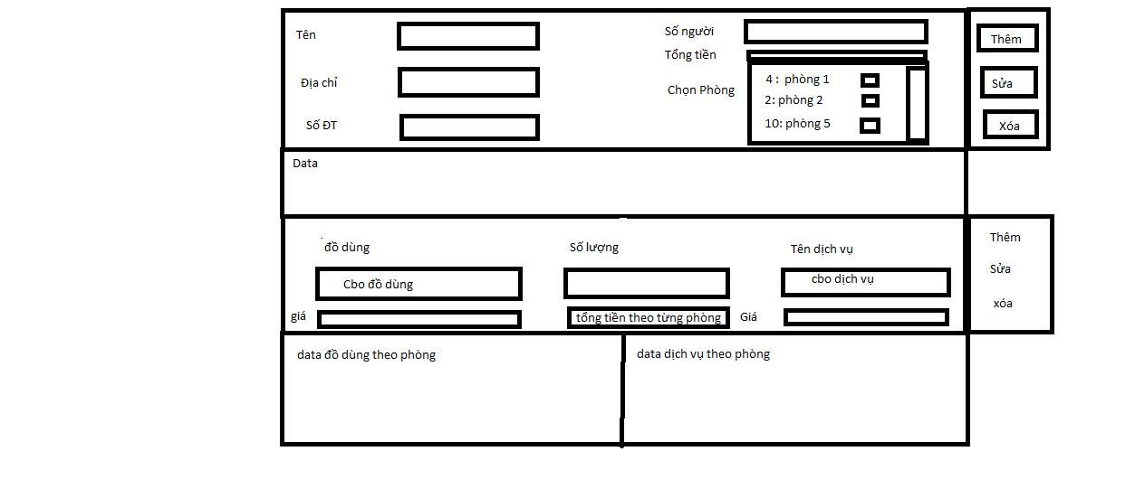

Hồ Sỹ Việt

-Xây dựng modul Quản lý dịch vụ (Thêm , sửa ,xóa)

-Xây dụng modul quản lý phòng(thêm,sửa, xóa)

Nguyễn Văn Tuấn Anh

-Xây dựng module hướng dẫn sử dụng phần mềm (menu Help, F1) chi tiết đến từng chức năng

Xây dựng tài liệu hướng dẫn cài đặt, vận hành